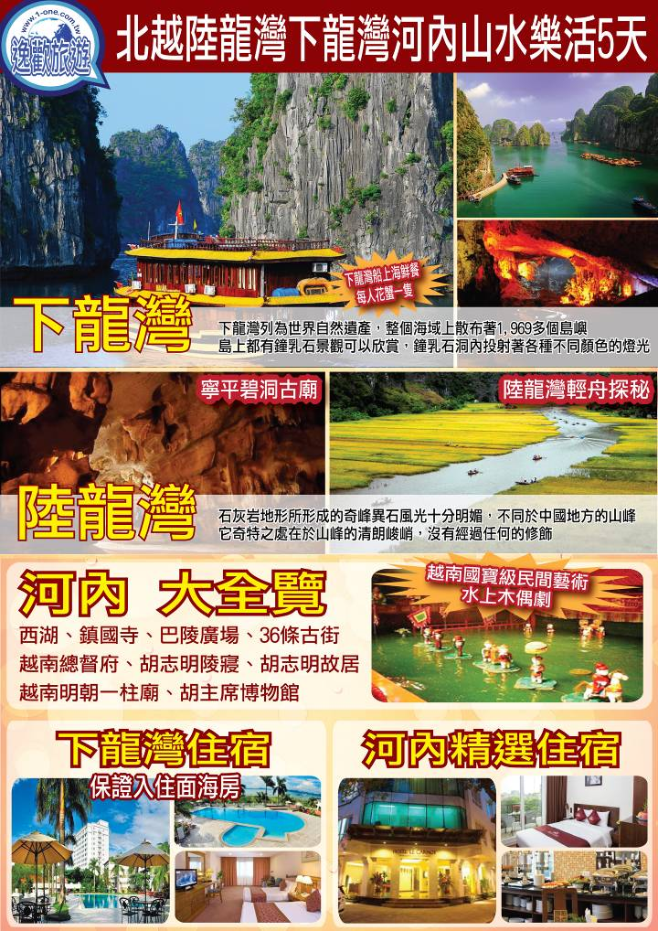
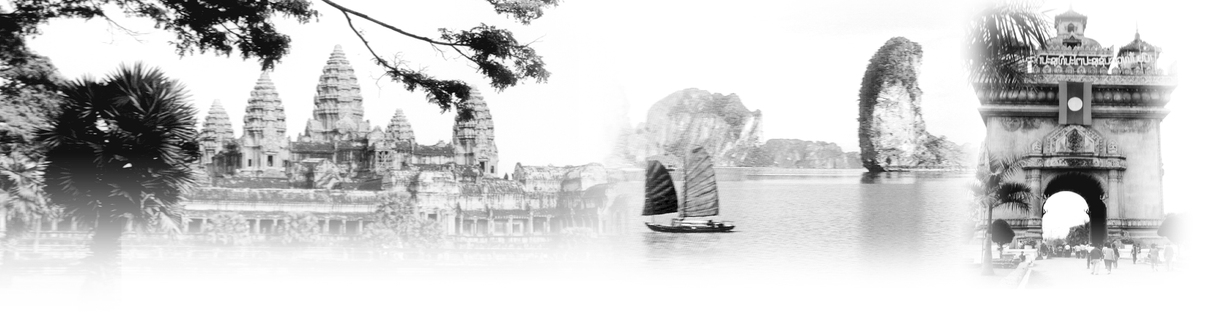

北越旅遊是色彩鮮豔而多樣的 從下龍灣那怎麼也看不完的海上桂林
到少數民族濃烈的色彩 到奇峰異石陸龍灣世外桃源的情境
- 首都河內 河內擁有風光綺麗，及有亞熱帶城市的特色
河內Ha noi位置於紅河三角洲，是一座具有千年歷史的古城，越南傳統文化的搖籃，紅河為越南李、陳、後黎諸封建王朝的京城，被譽為《千年文物之地》，於法國殖民統治年代時期為《法屬印度支那聯邦》總督府所在地。於1945年越南 《八月革命》勝利後，越南民主共和國《1976 年改名越南社會主義共和國》定都於此。

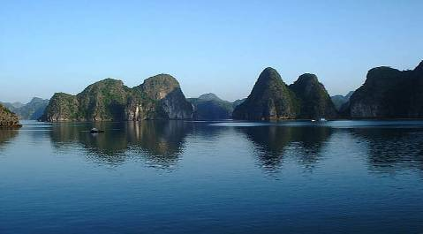
- 《新世界七大自然奇景》及《世界遺產奇觀》下龍灣
傳說神龍為了拯救安南古國不受外族侵略，現身下龍灣以珍珠幻化成
一千六百多座大小島嶼，形成自然防衛，驅除外患，解除危機。引人
的神話故事加上名列世界八大自然遺產的盛名，讓下龍灣成為必遊的
旅遊勝地。在煙波浩淼的海面上，星羅棋佈著數不清的大小島嶼與奇
峰怪石，山連水水連山，千變萬化，鬼斧神工，令人嘆為觀止。這些
典型的喀斯特地貌的小島與桂林山水有異曲同工之妙，因此又有《海上桂林》之美稱。

- 寧平碧洞 ～世外桃源 陸龍灣
想要了解越南的歷史，寧平是一個重要的城市。而寧平碧洞因石灰岩地形所形成的奇峰異石，風光十分明媚被稱為《陸地上的下龍灣》此地不靠海，一條曲折小河蜿蜒其中，翠綠的水與壯麗的山交融，加上碧綠稻田相襯，呈現出的是寧靜鄉村景色。搭小舟欣賞石灰岩奇景，兩岸風光寧靜、偶見小屋、遺世獨立，令人有種置身於世外桃源的情境。
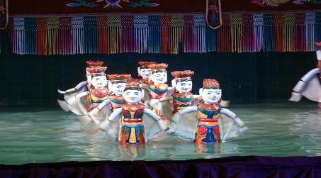
- 越南國寶級民間藝術 水上木偶劇
水上木偶戲是越南最具特色的傳統民間舞台戲，也是世界上獨一無二的
木偶戲，它稀奇的地方就在於木戲於水池面上演出，表演者必需長時間
浸泡於水中，利用用強勁的臂力及純熟的控繩技巧，讓玩偶生靈活現的
演出各項傳說故事，其動靜合宜的神態令人拍案叫絶。

- 三餐通包 特別安排
◎下龍灣海鮮餐 每人花蟹一隻 ◎寧平烤羊肉風味餐
◎SEN蓮花越式庭院自助餐 ◎VISTA-越式料理 +越南菜DIY
◎全程HOTEL早餐
備註 : 午晚餐附標準酒水、水果(自助餐(buffet)及酒店(hotel)內用之餐食，恕無法提供酒水!!

- 貼心贈送
團體照、越南傳統斗笠一頂、玉桂油、迎賓濕紙巾、車上礦泉水

- 貼心安排
全程日韓冷氣巴士 、 全程專業中文導遊
- 精選酒店安排
河 內：Hotel Le’Carnot （2013年4月6日全新開幕 精品型酒店）
或LBV Hotel或大來酒店或微風酒店或同級
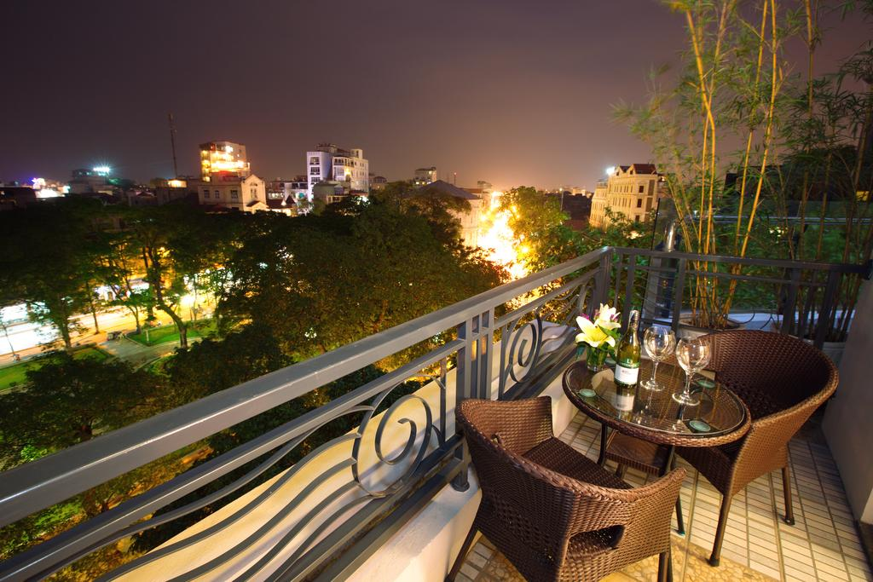

下龍灣：下龍廣場酒店（保證入住面海房間）
或 皇家別墅酒店 或曼青酒店 或西貢下龍或 同級
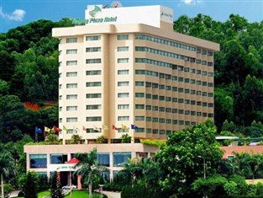
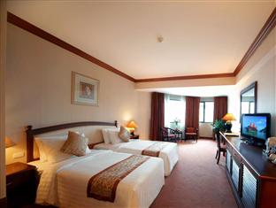
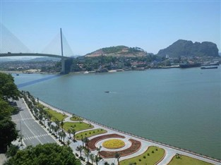

【行程內容】
第一天 台北 － 河內
西湖、鎮國寺、文廟
【越南首都 河內】
今日至桃園國際機場，搭乘豪華噴射客機飛往越南首都－河內（Ha Noi），河內是越南
社會主義共和國的首都，也是北越最大的城市，總面積2,130平方公里，位於紅河的南岸，是越南北部的政治、文化、經濟、交通的中心。市區內至今遺留有傳統寶塔、寺廟、殖民建築、林蔭大道與湖泊使得河內成為亞洲中擁有獨特浪漫氣氛的城市。
【西湖】
是河內最美最大的一座湖泊，總面積達500公頃，緊臨在旁的是白竹湖，兩湖相通。
此湖為紅河氾濫所形成，湖邊佈滿散步談天的情侶。
【鎮國寺】
是全越南最古老的佛寺，建於541年之間。寺內佛、道皆奉，以佛教為主，供有：臥佛、千手觀音、彌勒佛、指天地佛。寺前有廣場，面湖之處是欣賞西湖夕陽西下的絕佳景點。
【文廟】
又稱為－國子間．是河內保持最好且最美的古蹟，建於1070年李朝時代，為祭祀孔子四大弟子，雖歷經千年的時間，依然保持原始的風貌，讓您親身體會越南古老的歷史及與中國文化不可抹滅之關係。
早餐：X |  |  | 午餐：X |  |  |  | 晚餐：昇龍餐廳-越式料理
住宿：Hotel Le’Carnot 或 LBV Hotel或大來酒店或 微風酒店或同級
第二天 河內 巴陵廣場、越南總督府、胡志明陵寢、胡志明故居、
越南明朝一柱廟、 胡主席博物館 － 海上桂林 下龍灣
【巴陵廣場】
位於越南首都河內中央直轄市市中央，廣場周圍有政府辦公機關同外國大使館，可容納1.20萬人，是河內人民集會和節日作用中的場所。1945年9月2日，胡志明主席在巴亭廣場上朗讀《獨立宣言》，宣布越南民主共和國取得獨立，脫離殖民統治。
【越南總督府】
位於巴亭廣場上一棟灰色大理石為建材的四方型建築，強烈的蘇聯時期色彩和莫斯科紅場的列寧墓有些相似。
註：以上兩個景點僅參觀外觀，恕不入內。
【胡志明陵寢】
為了紀念胡志明主席，越南黨和政府決定在巴亭廣場修建胡志明陵，永久保存胡志明的遺體，以供後人瞻仰。位於巴亭廣場主體位置，兩側是展開的巨大境內觀禮台。
註：以上兩個景點僅參觀外觀，恕不入內。
【胡志明故居】
是胡志明從1958~1969年居住和辦公的高腳屋區，高腳屋採取越南北部山區民族傳統建築。前面是養魚塘，周圍種植樹木、四季常青。旁邊有一陳列室為胡志明生前使用過的用品及車子。 註：若遇每週一、五休館，恕無法參觀。
【越南明朝一柱廟】
是李朝皇帝於西元1049年間所建，寺廟外觀狀如蓮花，內供奉觀世音菩薩，傳說可求神賜子，當地許多越南婦女都會前來上香求子嗣。
【胡主席博物館】
館內展出胡主席的照片、文獻及私人財產，例如它使用過的鉛筆。
【海上桂林-下龍灣】
沿途上可欣賞著無盡的農田風光及明媚的山川景色，是越南最著名的風景區，聯合國教科文組織於1994 年將下龍灣列入世界遺產目錄。由於下龍灣中的小島都是石灰岩的小山峰，且造型各異，景色優美；下龍灣又名《海上桂林》奇山怪嶼尤勝普吉攀牙灣；根據越南的神話傳說，很久以前，有一條母龍降落在這個海灣，擋住了洶湧的波濤，使這一帶人民安居樂業，因此人們便把這個美麗的海灣稱為《下龍灣》
早餐：飯店自助餐 |  | 午餐：SEN蓮花越式庭園自助餐 |  |  |  | 晚餐：京都餐廳-中式料理
住宿：下龍廣場酒店或 皇家別墅酒店 或曼青酒店 或西貢下龍或 同級
第三天 下龍灣 出海遊船 船遊遠眺 龍島、猴島、龜島、蟾蜍島、鬥雞島 … 、
登島驚訝洞 鐘乳石洞 TITOP島 英雄觀景台－
越南國寶級的民間藝術 水上木偶劇
【下龍灣】
位於廣寧省的下龍灣面積廣達1553平方公里﹐羅列著1969座島嶼，這些島嶼是由二億五千萬年歷史的石灰岩經溶蝕、堆積，加上海水侵蝕而形成壯麗非凡的景觀，也就是所謂的喀斯特地形。許多較大的島上形成天然石筍、石林、鐘乳石此奇景令人嘆為觀止，奇山怪嶼尤勝普吉島攀牙灣。
【船遊遠眺龍島、猴島、龜島、蟾蜍島、鬥雞島..】
傳說中玉皇大帝命令天上的神龍與其後代阻止海上的外來侵略，因此神龍變從嘴裡吐出翡翠，落至凡間變成變成令人驚奇的島嶼及喀斯特地形，其範圍非常廣泛,面積約有4000平方公里，其中散佈超過一千六百座石林及石筍狀的小島，這些小島亦有「龍島」、「猴島」、「龜島」、「蟾蜍島」、「鬥雞島」......等別名；海面上突起的奇形怪狀天然岩石雕刻，相當生動，而無數個岩洞更創造出一處令人陶醉不已的永恆世界，乘船繞行其中，體驗大自然的鬼斧神工之妙。
【驚訝洞 - 鐘乳石洞】
登上一級級的階梯前往鐘乳石洞，這裡就是典型的喀斯特地形，岩洞由兩千五萬年的石灰岩組成，經過長時間的融蝕堆積與海水侵襲，共分內、中、外三間，通道有寬有窄，窄的僅可容納一人通行，因長期受海水侵襲，而形成的天然波紋，進洞後好像走在雲紋密佈的天空下。
註：鐘乳石洞較濕滑，行走時請注意個人安全以免滑倒。
【TITOP島 - 英雄觀景台】
島邊沙灘呈現灣月芽狀、砂粒雪白，每天潮水漲落把它沖洗乾淨。登上三段石階，島上山頂上鳥瞰整體的下龍灣風景，你可發現每個島嶼都有不同的形狀，像一座天然的樓台，山石嶙峋和幽暗的山洞有著許多神話故事傳說，讓人如置身於蓬萊仙境。
【越南國寶級的民間藝術 水上木偶劇】
越南國寶級的民間藝術—水上木偶劇，是越南最具特色的傳統民間舞台戲，也是世界上獨一無二的木偶戲，它稀奇的地方，就在於木偶戲於水池面上演出；表演者必需長時間浸泡於水中，利用其強勁的臂力及純熟的控繩技巧，讓玩偶生靈活現的演出各項傳說故事，其動靜合宜的神態令人拍案叫絕。
早餐：飯店自助餐 | 午餐：遊船上(每人花蟹一隻) |  |  |  |  | 晚餐：曼青酒店-中式料理
住宿：下龍廣場酒店 或 皇家別墅酒店 或 曼青酒店 或 同級
第四天 下龍灣 － 陸龍灣 寧平碧洞古廟、陸龍灣輕舟探秘 －
河內 36條古街
【陸龍灣】
素有寧平人稱是「陸地上的下龍灣、沒有水的下龍灣」，亦是一大片遭水侵蝕的石灰岩地型，只是不靠海，只有一條曲折小河蜿蜒其中。這是非常寧靜的鄉村景色，比較沒戰爭的遺跡與破壞，和下龍灣同樣是一片遭侵蝕的石灰岩地形有第二洞之稱的
【寧平碧洞古廟】
建於十世紀，丁、黎朝時期的『寧平碧洞古廟』，碧洞與山上寺廟均分為上、中、下三層沿著山洞而建；全廟以木頭卡樁，古色古香，非常特殊雅致，站在最高的廟上可遠眺田野與山脈連成一氣的鍾靈毓秀。布政使杜兼善題：『耽溪有碧洞，洞與我為鄰。華洞千重下，菩提萬劫春。陵含三谷水，近挹太徽雲。喜我歸來日，黃花得故人。』
【陸龍灣輕舟探秘】
搭乘小舟一覽陸上下龍的優美景色，並享受輕搖碧舟的雅趣；石灰岩奇景，兩岸風光寧靜，偶見小屋，遺世獨立，水波不興，令人頗有置身世外桃源之感。
【36條古街】
是河內最古老的老街區位於還劍湖旁，在11世紀李王朝的時代，這裡以皇帝的城邑而繁榮發展，因此取名為36街，每一條狹窄的街道均以當時交易的商品來命名。在此千年歷史的舊街區內遊逛時，可看到多個世紀內進行的商品買賣活動至今仍不曾改變瀏覽這古色古香的傳統商店街。當漫步於古色古香之傳統商店街便會覺得這一切的發展非常驚人與不可思議，還可選購些當地特產及紀念品饋贈親友哦!
【VISTA-越式料理 + 越菜 DIY】
特別安排VISTA-越菜DIY，由餐廳廚師示範一道越式料理，貴賓親手DIY體驗一道越式料理。
早餐:：飯店自助餐 | 午餐：寧平三谷餐廳 |  |  | 晚餐：VISTA-越式料理＋越菜DIY
住宿：Hotel Le’Carnot 或 LBV Hotel或大來酒店或 微風酒店或同級
第五天 河內 － 台北
【溫暖的家】
早餐飯店內享用隨後整行李，前往河內國家機場，搭乘豪華客機返回桃園國際機場。抵達桃園國際機場後，團員互道珍重再見，全程劃下完美的句點，帶著滿滿的行囊、豐盛的回憶，返回溫暖的家。
早餐:：飯店餐盒 | 午餐：X |  |  |  | 晚餐：X
住宿：溫暖的家
【購物站】：兩站 (珠寶、藝品店)
【參考自費活動表】：1.河內下午茶+蛋糕NT300
2.下龍灣農貿市場+廣寧博物館NT300
3.河內腳底+全身熱石按摩90分鐘NT1000(含小費)
4.下龍灣腳底＋全身按摩90分鐘NT700(含小費)
5.下龍灣快艇＋小舟遊天井洞40分鐘NT500(含小費)
6.下龍灣ba hang漁民村舢舨遊NT500(含小費)
7.河內電動車遊三十六古街30分鐘NT:200元(含小費)
越南簽証準備資料：
1. 護照影本六個月以上有效期（護照必須簽名不可塗改）
2. 兩吋彩色照片近3個月二張（不可以用快照及不可與護照相同）
3.身份證正反面影本一份
4.提供住家電話及地址
越南 (觀光) 免簽證國家 :
印尼、 馬來西亞、 新加坡、 泰國、 緬甸、 柬埔寨、 寮國 、汶萊 、日本、韓國 、挪威 、
芬蘭 、俄羅斯 、除此之外一律都要辦越簽。
備註說明:
1. 行程順序、內容僅供參考，實際狀況如遇不可抗拒而變動，請依當地旅行社安排為準
2. 如旅遊途中旅客需脫隊不參加行程，請補脫隊費用每人每天美金 20元(須於出發前決定)。
脫隊行程內容視同 放棄，不予退費！
3. 電壓：110V 及 220V 都可以使用，一般插座為兩孔圓形插座。
4. 氣候：北越〔河內〕一年有四季，氣溫與台灣四季相似，服裝可參考台灣。
5. 匯率：大約1元台幣約可換600越盾，1元美金約可換17,000越盾。
6. 時差：比臺灣慢1小時。
7. 中南半島廁所休息站，皆賣當地藝術品或當地土特產，並非特定購物點。

